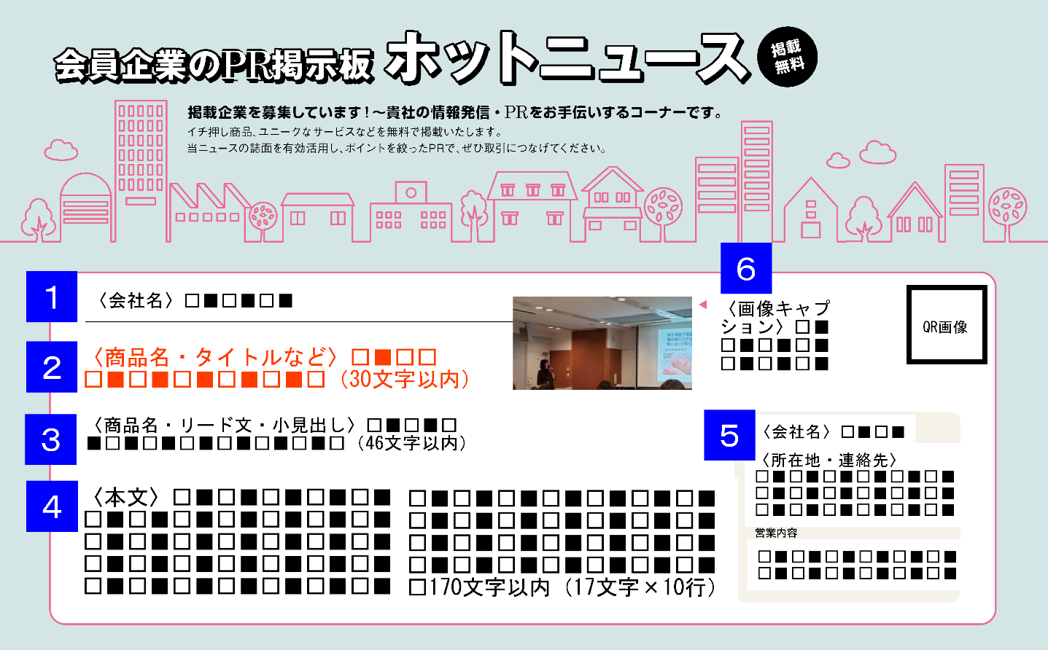
福 岡 商 工 会 議 所 ニ ュ ー ス ホットニュース 原稿フォーム 2021.05改訂

１〈会社名〉

〈所在地・連絡先〉 住所：
TEL：
FAX：
URL：
E-Mail： など
２〈商品名（タイトル）〉（一番大きな文字）３０文字以内

３〈商品名リード文〉 ４６文字以内

４〈本文〉 １７０文字以内（１７文字×１０行）

85文字

136文字

170文字

５〈営業内容〉（42文字～63文字程度★上記「所在地連絡先」の長さにより増減します）

42文字
63文字

６〈画像キャプション〉 ２０文字以内

〈画像〉 添付ファイルにてお送り下さい（jpeg形式等）。
※ここには、張り付けないでください。
※最大35㎜×27㎜
ホームページからとってきた画像等は画質が荒くなるめ、ご遠慮ください。

